
RFID仓库管理
您 安 防 世 界 不 可 或 缺 的 部 分
闭路电视监视系统 | 门禁系统 | 报警系统 | 弱电系统集成 | 客户支持和维修中心 |
上海安达泰报警网络服务有限公司

广州网源电子设备有限公司

网址：http://www.wyrfid.com
目 录

RFID 管理 2
1.1 系统概述 2
1.2 系统组成 2
1.3 仓库功能规划 3
1.4 标签选择规范 3
1.5 读写器选择规范 4
1.6 RFID仓储管理功能 4
1.7 仓储物流托盘周转管理功能 8
1.8 RFID资产追踪管理功能 14
1.9 RFID系统及硬件报价........................................................................................................15

RFID资产管理

1.1 系统概述
RFID是Radio Frequency Identification的缩写，即射频识别。是一种非接触式的自动识别技术，它通过射频信号自动识别目标对象并获取相关数据，识别工作无须人工干预，可工作于各种恶劣环境。RFID技术可识别高速运动物体并可同时识别多个标签，操作快捷方便。可以反复使用上万次,可读可写.工作时间达8年.
RFID技术正在为物流领域带来一场巨大的变革，它以识别速度快、距离远、电子标签不易损坏、容量大等优势取代条码在物流中的位置，从而简化繁杂的工作流程，有效改善物流出入库的效率和透明度。可以随时随地的了解每个订单的生产进度与完成情况.

1.2 系统组成
最基本的RFID应用系统由三部分组成：
如图所示：
标签1
标签2
计算机
接口单元
控制模块
收发模块
耦合模块
阅读器
天线
天线
.
.
.
.
数据
时序
能量
A 标签(Tag) B 阅读器(Reader) C 天线(Antenna)
标签（Tag）：由耦合元件及芯片组成，每个标签具有唯一的电子编码，附着在物体上标识目标对象；电子标签能够贮存有关物体的数据信息。在自动识别管理系统中，每一个电子标签中保存着一个物体的属性、状态、编号等信息。电子标签通常安装在物体表面，具有一定的无金属遮挡的视角。
读写器（Reader）：读取（有时还可以写入）标签信息的设备，可设计为手持式或固定式，其主要功能是：—查阅电子标签中当前贮存的数据信息；—向空白电子标签中写入欲贮存的数据信息；—修改（重新写入）电子标签中的数据信息。
天线（Antenna）：在标签和读取器间传递射频信号。

1.3 仓库功能规划
RFID的应用主要是对仓库及生产流通资产进行管理，仓库有多种形式，有些仓库属于标准化型，物货的进出均带有物流托盘、有些仓库存储较为简单、有些的仓库为大型仓库，货物较多，需要对资产进行定位有管理。因此在设计RFID时，需要考虑多种类型的仓库，在RFID标签、读写器的选择上需要考虑不同的仓库功能及应用特点.

1.4 标签选择规范
射频标签的工作频率也就是射频识别系统的工作频率。射频标签的工作频率不仅决定着射频识别系统工作原理（电感耦合还是电磁耦合）、识别距离，还决定着射频标签及读写器实现的难易程度和设备的成本。 建议生产流通用标准卡,可以反复使用.
超高频(UHF) 段射频标签
超高频射频标签，简称为微波射频标签，其典型工作频率为：860M~960MHz，典型情况为4-6m，最大可达10m以上。阅读器天线一般均为定向天线，只有在阅读器天线定向波束范围内的射频标签可被读/写。
不同类型仓库，在存储货物上有所不同，基于经济性及实用性考虑，仓库需根据不同的货物类型、种类等采用不同标签，下表列出不同仓库所采用标签类型，通过标签的分类管理加强对仓库的一个规范化管理。
本次标签的应用主要采用以下几类
超高频主要应用少量的贵重物品，大批量百万级数量小件物品的建议采用高频标签，以降低成本。条码系统建议对原已建立的条码系统进地纳入管理，后期逐步更换成高频或超高频标签。

1.5 读写器选择规范
仓库分类 | 手持式（支持UHF、二维代码、一维条码） | 一体化读写器 | 备注
一类仓库  1000平方米以上 | √ | √ | 一体化安装于出入库通道口
二类仓库  100-1000平方米 | √ | √ | 一体化安装于出入库通道口
三类仓库  100平方米以下 | √ | √ | 一体化安装于出入库通道口
：

1.6 RFID仓储管理功能
多仓库、多货主支持：以多组织管理为基础，实现各地网点作业上相互独立，运营上集中管理；以工作流为驱动，串联起各个业务实体间的作业协同。提供高度灵活的业务流程配置，支持不同货主不同的作业流程与策略。
智能化的作业策略支持：提供智能的上架、拣选、补货策略配置功能，以满足外部多变作业需求。利用优化算法，产生合理作业计划；优化库存摆放布局、最大化的利用库容；优化仓库作业动线，节省叉车和作业人员工作量，解决作业瓶颈。
客户服务管理：把信息化向价值链的两端延伸，加强与客户之间的信息交互与协同，在售前、售中、售后三个阶段，建设一体化的客户服务体系，为企业打造坚实的客户基础，利用信息化塑造以客户为导向的运营模式。
精确的自动化计费：系统提供多种费用项目设置和多种费用结算方式，根据实际作业发生，系统自动结算；支持第三方仓储中复杂的多份合同、费用转嫁、免堆期等各种优惠策略的费用计算；支持与财务系统接口；
支持物流设备集成：系统支持与RF、电子标签、RFID、电子闸口等硬件设备结合应用，提升库内的作业准确率和及时率，减少人为的失误；推进企业作业绩效的考核与管理。
仓储管理详细流程图
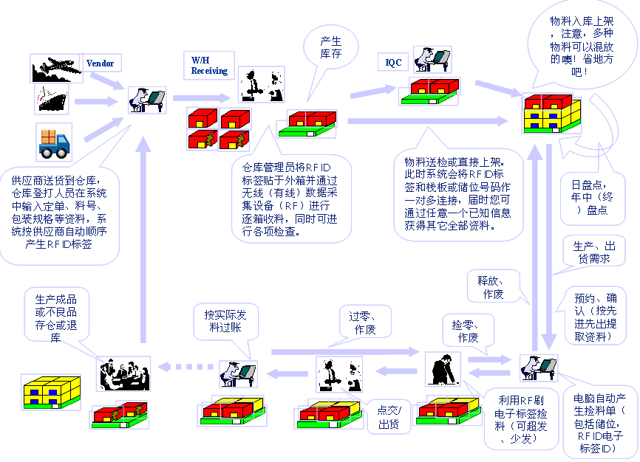

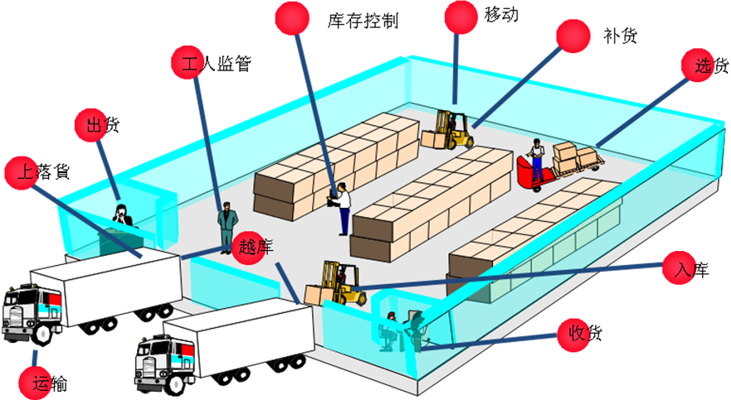

入库：
在入库之前，采用发卡器对整个托盘的货物信息进行写入，写入信息包括名称、类别、数量、日期等一系列属性，写完之后将电子标签安装托盘上;在入库时，使用手持式读写器读取托盘上的电子标签，读写器读取之后将信息传达至后台管理系统自动生成入库单，实现全自动入库。
具体流程为：入库时，采集大包上的电子标签，把同一托盘上的数据传入数据中心;扫描托盘上的电子标签，建立电子标签与若干个标签的一对多关联。入库时，在入库受理处进行登记，数据中心经过分析判断，分析此物品的放置位置并将位置编号显示在入口前的大显示屏上，扫描电子标签，把该库位信息写入电子标签，实现空间库位与电子标签的对应，工作人员根据位置信息将物品入库存储。
盘点：
采用手持式读写器进行仓库盘点，读取距离为1-2米,所以只要工作人员用手持读写器靠近托盘标签2米以内，手持读写器将自动读取采集此托盘的信息并保存在PDA内,或通过PDA数据线连接系统，传输至后台管理系统，实现库存的精确高效盘点。
出库：
通过后台管理系统查询出将要出库物品的放置位置，取出物品，物品在出库时，使用手持式读写器读取托盘上电子标签的信息，读写器将与此托盘标签关联的条码信息发送至仓储管理系统进行出库记录备份和数据更新，节省了逐包扫描条码的劳动力支出。
具体流程为：出库时，工作人员拿发货单到数据中心，通过数据中心查找待出库货物的存放位置。扫描托盘上电子标签，与该电子标签关联的整包条码信息传入系统形成出库单;数据处理中心接收数据后，进行数据更新。
运输环节
在运输管理中，在途运输的货物和车辆贴上RFID标签，运输线的一些检查点上安装上RFID接收转发装置。接收装置收到RFID标签信息后，连同接收地的位置信息上传给运输调度中心。
配送/分销环节
在配送环节，采用射频技术能大大加快配送的速度和提高拣选与分发过程的效率与准确率，并能减少人工、降低配送成本。
如果到达中央配送中心的所有商品都贴有RFID标签，在进入中央配送中心时，托盘通过一个阅读器，读取托盘上所有货箱上的标签内容。系统将这些信息与发货记录进行核对，以检测出可能的错误，然后将RFID标签更新为最新的商品存放地点和状态。这样就确保了精确的库存控制，甚至可确切了解目前有多少货箱处于转运途中、转运的始发地和目的地，以及预期的到达时间等信息。
生产环节
在生产制造环节应用RFID技术，可以完成自动化生产线运作，实现在整个生产线上对原材料、零部件、半成品和产成品的识别与跟踪，减少人工识别成本和出错率，提高效率和效益。RFID技术还能帮助管理人员及时根据生产进度发出补货信息，实现流水线均衡、稳步生产，同时也加强了对质量的控制与追踪。

1.7 仓储物流托盘周转管理功能
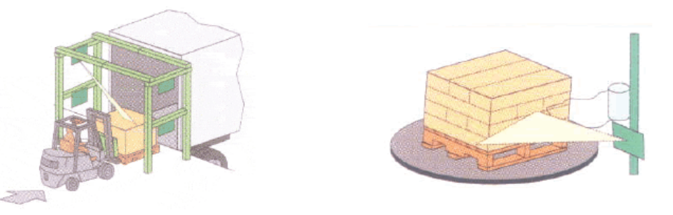
上述图示是传统的人工托盘管理，是一种是典型的人治，缺乏库存的透明性、缺乏货物管理、缺乏货位管理、缺乏人员管理。
本次建议采用UHF RFID射频识别产品为物流周转托盘管理提供数字化管理，极大地提高了出入库扫码的速度与准确性，提高了物流的运行效率，解决了拆托盘、装托盘带来的劳动力成本上升、现场控制困难等难题。
系统采用托盘、货位及出入库的综合管理方式，系统具有以下特点:
- 节省生产和物流时间
- 全自动化，快速识别，并有100% 的传输可靠性
- 生产和质量数据可直接保存在产品中
- 对温度波动和污染不敏感
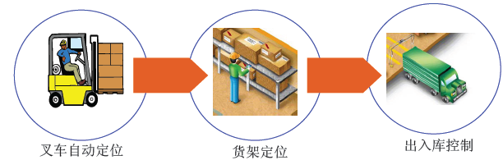

- 对整个物流托盘周转过程进行全程跟踪；
- 对货架与货物进行互相定位；
- 利用叉车读写器快速确定托盘的货物、去向、货号等信息；
- 解决发货安放到错误的车号；
- 可以自动快速地盘点，优化货架空间使用率。

仓储物流托盘周转管理系统流程示意图：
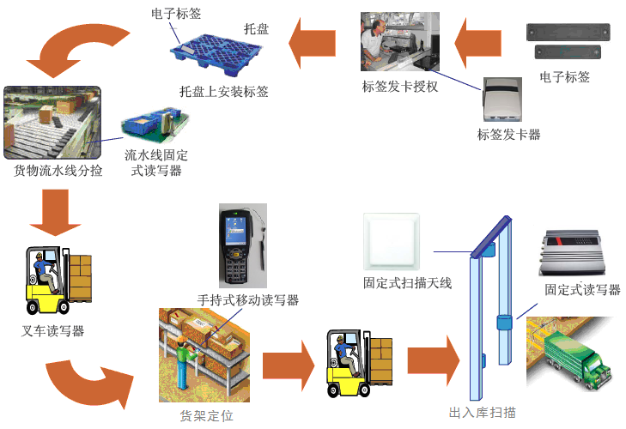

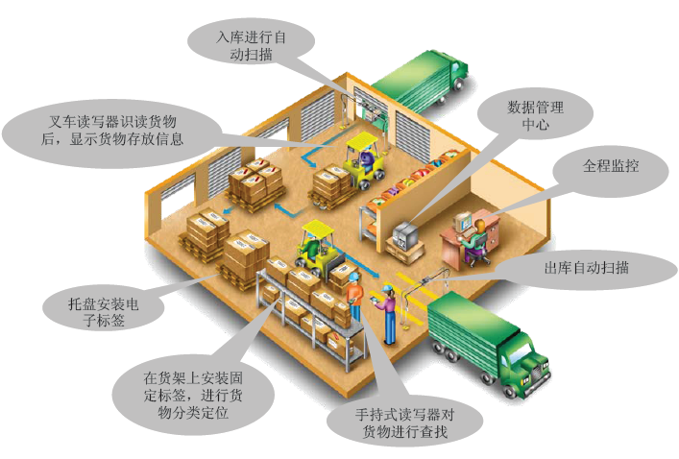
步骤一：装卸及入库

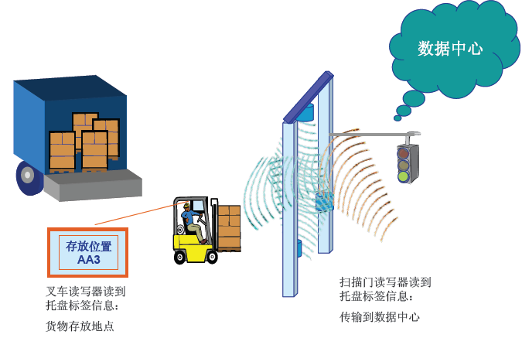
步骤二：自动指标叉车存货位置

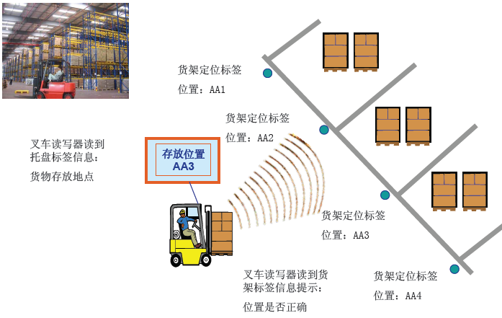

步骤三：货架定位
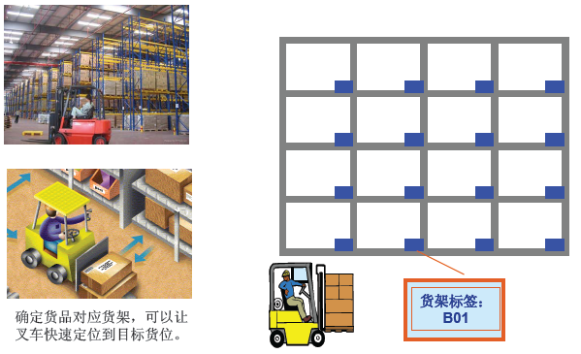

步骤四：对货架货物信息进行管理

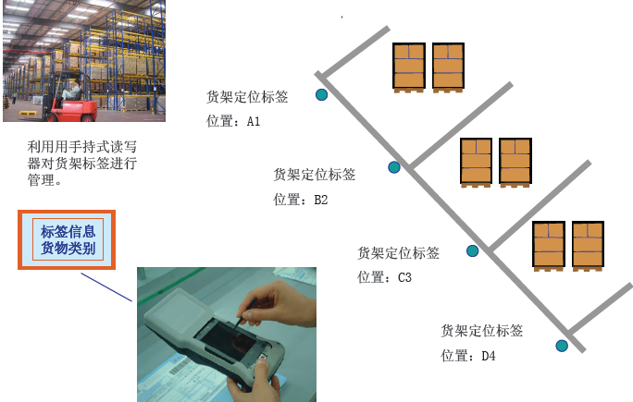

步骤五：出库管理

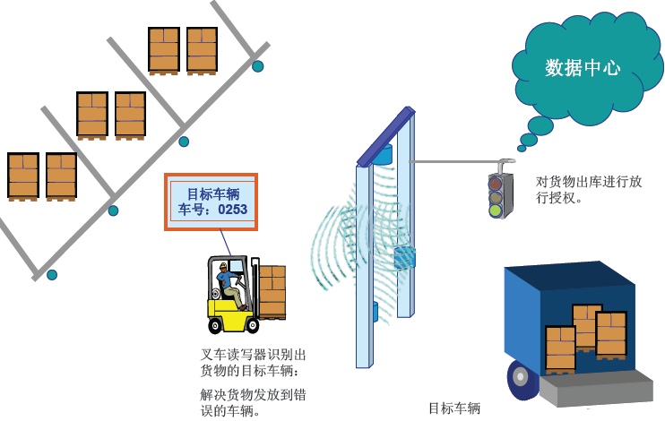

1.8 RFID资产追踪管理功能
传统的资产管理系统通过建立资产卡片和资产明细账，按编号来管理好公司的资产。随着信息化技术与业务的发展，公司由于资产管理手段落后，导致了公司资产使用效率低下，甚至在一些单位还出现了资产管理混乱，给企业带来了巨大的浪费和损失。如何实现企业资产的有效利用，如何确保资产的完整性和安全性，已成为企业提升竞争力的一个重要砝码。随着条码技术的成熟与RFID技术的完善，在不同的应用区域，资产管理系统又被赋予了新的含义。
对企业来讲，资源存在的形式多种多样，它可以包括生产物资、设备、车辆、电线杆、人手井、电缆，甚至包括人员，他们具有环境恶劣、位置分散、体积小、价值高、易流动的不同特点，对这些资源的管理，实在是件让人头痛的事。为了寻找（或盘点）这些不知到了何方的资源的位置并了解其状况，常常要浪费大量宝贵的时间和资源。RFID资产管理跟踪系统通过使用RFID标签、读写器和软件来对企业资源进行监测，帮助其提高效益及投资回报率。主要目标是实现企业资源全面可视和信息透明，让用户对资产管理更加精细，使之能够实时监控资源的使用和流动情况，使资源的利用率最大化，从而保证那些昂贵的资源在一旦有需求时可随时随地被获得。
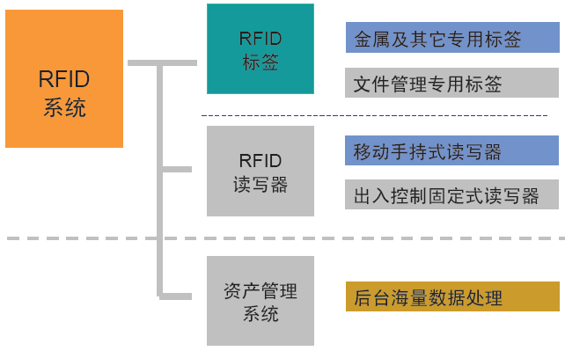

RFID资产管理追踪系统以企业现有资源管理系统和财务的条形码资产管理系统为基础，用电子标签（RFID）作为标志介质，通过手持机与固定式读写器操作完成与RFID后台资源管理系统的数据接口，RFID后台管理系统完成与现有固定资产管理相关信息的关联，对相关实物(资产)进行标志。
